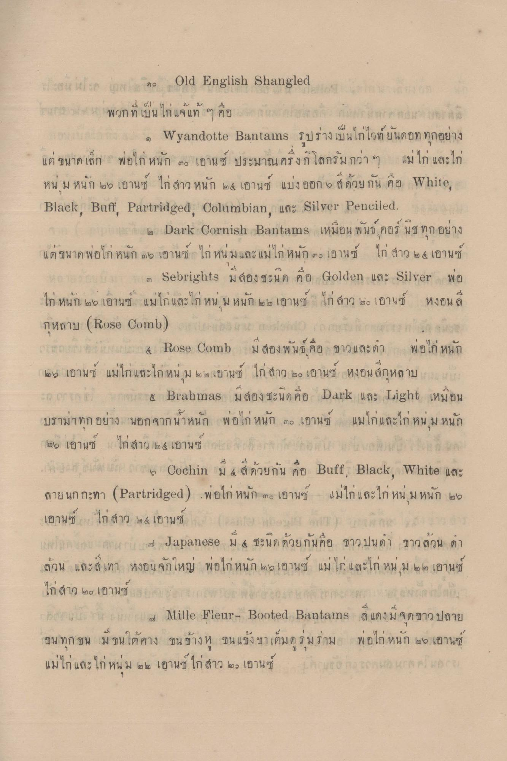
1
4
4 - การต๐ Old English Shangled อยากร งานพวกที่เป็น ไก่แจแท้ ๆ คือ โส มา ก กว่า เขา
Wyandotte Bantams รูปร่างเป็นไก่ไวท์ยนดอท ทุกอย่าง แต่ ขนาด เล็ก พ่อไก่ หนัก ๓๐ เอานซ์ ประมาณครึ่งกิโลกรัมกว่า ๆ แม่ไก่ และไก่ หน ม หนัก ๒๖ เอานซ์ ไก่ สาว หนัก 0 4 เอานซ์ แบ่ง ออก 6 ส์ด้วยกัน คือ White, Black Buff Partridged Columbian, un: Silver Penciled.
กลาง ๒. Dark Cornish Bantams เหมือน พันธ์ คอร์ นิช ทุกอย่าง แต่ขนาดพอไก่ หนัก ๓๖ เอานซ์ ไก่ หนมและ แม่ไก่ หนัก ๓๐ เอานซ์ ไก่ สาว ๒ & เอานซ์
๓ Sebrights มีสองชนิด คือ Golden และ Silver พ่อ ไก่ หนัก ๒๖ เอานซ์ แม่ไก่และไก่ หน ม หนัก ๒ เอานซ์ ไก่ สาว ๒๐ เอานซ์ หงอน กุหลาบ (Rose Comb)
เรา อากาศยานนานางเอกแ4 Rose Comb มีสองพันธ์ คือ ขาวและดํา พ่อไก่ หนัก ๒๖ เอานซ์ แม่ไก่และไก่หนุ่ ม ๒๒ เอานซ์ ไก่ สาว ๒๐ เอานซ์ หงอนสีกุหลาบ ราม (วก เรา เอาง & Brahmas มีสองชะนิด คือ Dark และ Light เหมือน บราม่าทุกอย่าง นอกจากน้ําหนัก พอไก่ หนัก ๓๐ เอานซ์ แม่ไก่และไก่ หนุ่ม หนัก
๒๖ เอานซ์ ไก่ สาว ๒ 4 เอาน อาย จ า น น น งาน า . นางสุก ใน เด็ก , Cochin มี 4 สีด้วยกัน คือ Buff, Black, White และ ลาย นก กะทา (Partridged) พอไก่ หนัก ๓๐ เอานซ์ แม่ไก่และไก่ หน ม หนัก ๒๒ เอานซ์ ไก่สาว ๒ 4 เอานซ์ (
1 ) เป็น แหวัญ
Japanese มี 4 ชะนิดด้วยกันคือ ชาวปนดํา ขาวล้วน ดา เล้วน และสีเทา หงอนจักใหญ่ พ่อไก่หนัก ๒๖ เอานซ์ แม่ไก่ และไก่ หน ม.๒ ๒ เอานซ์ ไก่สาว ๒๐ เอานซ์ บอ
ก นก พระคง
4. Mille Fleur - Booted Bantams 6 แดงมีจุดขาว ปลาย ขน ทุก ชน มขนใต้คาง ขน ข้างหู ขน แข่ง ชาเต็มดูร่มร่าม พอไก่ หนัก ๒๖ เอานซ์ แม่ไก่และไก่ หนุ่ม ๒๒ เอานซ์ ไก่สาว ๒๐ เอานซ์ นายเอนก นกก ค. สาว "

